<http://localhost:5000/bmapp/document>—>文档

<http://localhost:5000/bmapp/video>—>教学视频

三个模块：搜索模块、vasp模块、用户模块

(user)用户模块：

<http://localhost:5000/bmapp/user/user-login>—>用户登录

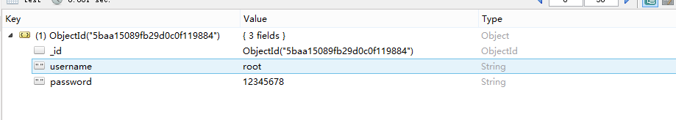

(search)搜索模块：

<http://localhost:5000/bmapp/search/searchtreasure>—>查询主界面

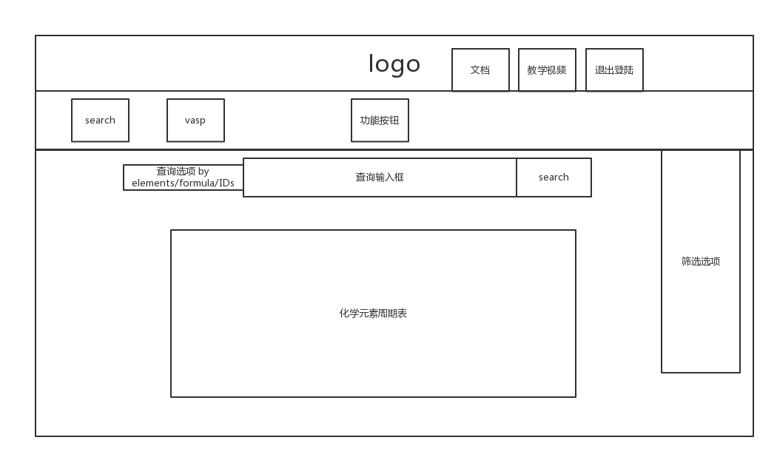

<http://localhost:5000/bmapp/search/searchid>—>搜索id

<http://localhost:5000/bmapp/search/searchformula>—>搜索化学式

<http://localhost:5000/bmapp/search/searchelements>—>搜索元素

<http://localhost:5000/bmapp/search/gotovasp>—>跳转到vasp

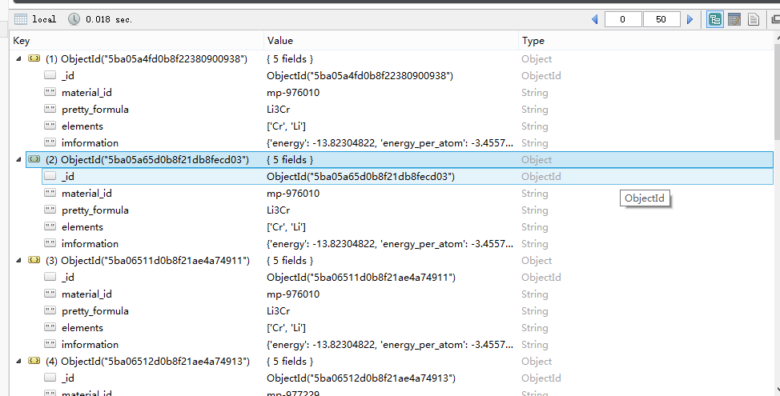

(vasp)vasp模块：

<http://localhost:5000/bmapp/vasp/vasptreasure>—>vasp主界面

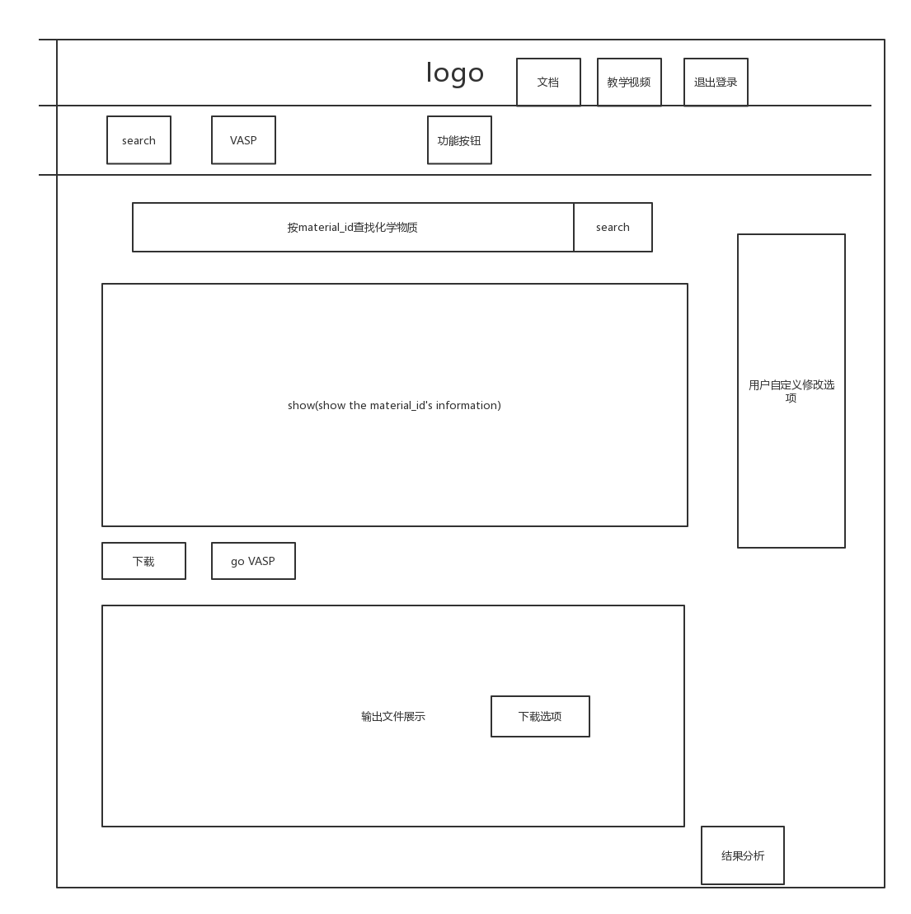

<http://localhost:5000/bmapp/vasp/search>—>vasp搜索id

<http://localhost:5000/bmapp/vasp/pictureshow>—>vasp图像展示

<http://localhost:5000/bmapp/vasp/incarchange> —>incar文件修改

<http://localhost:5000/bmapp/vasp/inputdownlaod>—>vasp文件下载

<http://localhost:5000/bmapp/vasp/govasp> —>提交任务去vasp运算

Restful API的特点在于它将前后端开发分离开来，前后端的通信一般使用json格式的字符串进行数据传输，这样后端只需要考虑传输什么数据，前端考虑怎么将json形式的数据解析，可视化。传琦学长从java与restful API的角度进行了讲解，其中如果需要用到pymatgen，java是可以进行python包的调用的，我们是否可以用java进行网站的开发，python进行后期的数据分析，整理。

